**GUÍA DE LENGUAJE Y COMUNICACION**

|  |  |  |
| --- | --- | --- |
| Nombre: | Curso: 4°A | Fecha: semana N°4 |
| **¿QUÉ APRENDEREMOS?** | | |
| **Objetivo (s):** (OA 4) Profundizar su comprensión de las narraciones leídas:   * reconociendo el problema y la solución en una narración | | |
| **Contenidos:** “Problema y solución en la narración” | | |
| **Objetivo de la semana:** Reconocer el problema y la solución en una narración, explicando por escrito los problemas que enfrentan los personajes y cómo se resuelven, desarrollando guía de aprendizaje. | | |
| **Habilidad:** Reconocer | | |

**¿Qué necesito saber?**

Para comenzar necesitas saber de qué se trata la habilidad de Reconocer y qué entendemos por Problema y solución dentro de las narraciones

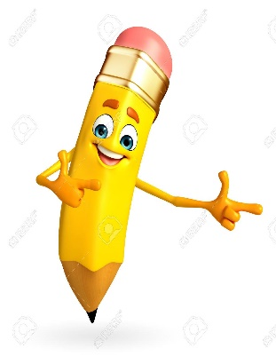

**Entonces:**

Reconocer es: determinar algo (cosa o persona) con sus principales características. Identificar las cualidades físicas o psicológicas, en el caso de las narraciones, a los personajes y ambientes en que se desarrolla la historia.

***“El Problema y la solución en narraciones Literarias”***

|  |
| --- |
| El Problema-Solución en cuentos, novelas, fábulas, y mitos son narraciones literarias, las cuales tienen una secuencia de acontecimientos, dentro de estos textos podemos encontrar un **PROBLEMA**, el que con el transcurso de la historia se **RESUELVE**. |

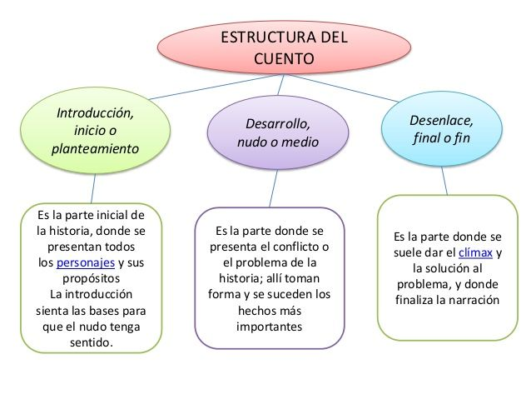

Recordemos…

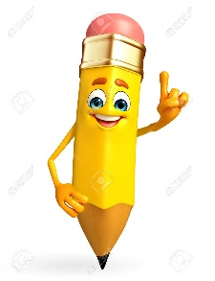

En esta clase leeremos un fragmento (resumen o extracto) de la novela **“El lugar más bonito del mundo”** (en las páginas 43 y 44) de tu texto escolar. También ampliaremos el vocabulario.

**Actividad:** Ahora realiza las actividades 1, 2, 3 y 4 de las páginas 44 y 45 de tu texto escolar. Comenta con algún familiar lo realizado.

***Responde las preguntas en tu libro y pídele a tu apoderado que me envíe una foto de la actividad el día viernes 11 de Abril. (puede enviarlo por whatsapp o correo electrónico)***

**Para reflexionar**

¿Para qué sirve saber reconocer el problema y la solución dentro de los cuentos?

________________________________________________________________________________________________________________________________________________________________________________________________________________________________________________

¡ERES UN GENIO!

¿LO SABIAS?

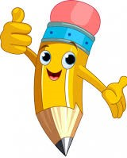

Autoevaluaci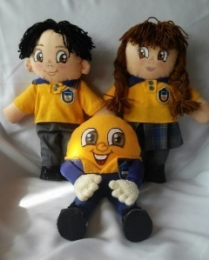ón o Reflexión personal sobre la actividad:

1.- ¿Qué fue lo más difícil de este trabajo? ¿Por qué?

…………………………………………………………………………………………………………………..

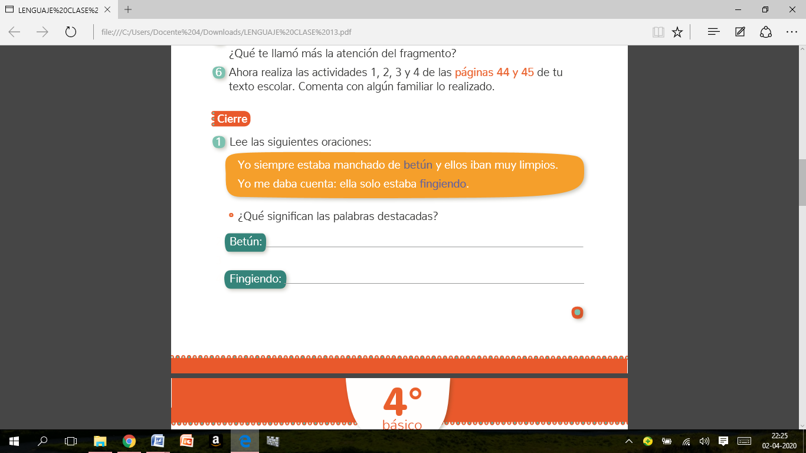

*En esta clase leeremos nuevamente* ***“El lugar más bonito del mundo”*** *para profundizar su comprensión.*

**Luego de la lectura responde las siguientes preguntas:**

1. ¿Te gustó el fragmento “El lugar más bonito del mundo”? ¿Por qué?

_________________________________________________________________________________________________________________________________________________________________________________________________________________________________

1. ¿Estás de acuerdo con el título del fragmento? ¿Por qué?

_________________________________________________________________________________________________________________________________________________________________________________________________________________________________

1. ¿Qué otro título le pondrías a este texto? Fundamenta con dos ideas tu respuesta.

_________________________________________________________________________________________________________________________________________________________________________________________________________________________________

**Ahora te invito a realizar las actividades 5 y 6 de la página 45 de tu texto escolar.**

Luego de haber realizado las actividades, responde las siguientes preguntas de opinión personal.

1. Resume el fragmento.

________________________________________________________________________________________________________________________________________________________________________________________________________________________________________________________________________________________________________________________________________________________________________

1. Según la historia, ¿cuál es el lugar más bonito del mundo?

________________________________________________________________________________________________________________________________________________

1. Para ti, ¿cuál es el lugar más bonito del mundo? Descríbelo con al menos 5 características

________________________________________________________________________________________________________________________________________________________________________________________________________________________________________________________________________________________________



***“El Problema y la solución en narraciones Literarias”***

***Clase 3***

|  |
| --- |
| El Problema-Solución en cuentos, novelas, fábulas, y mitos son narraciones literarias, las cuales tienen una secuencia de acontecimientos, dentro de estos textos podemos encontrar un **PROBLEMA**, el que con el transcurso de la historia se **RESUELVE**. |



LEE LA SIGUIENTE EXPLICACION Y LUEGO REALIZA LA ACTIVIDAD

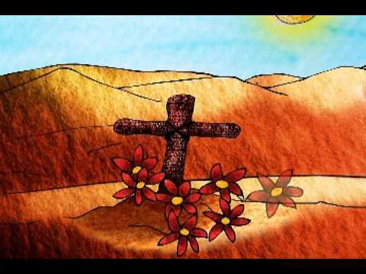

|  |
| --- |
| **El problema o conflicto narrativo es la situación que termina con la tranquilidad de un personaje.** |

**Por ejemplo:**

|  |
| --- |
| **Juan y María cada noche salen a mirar las estrellas. (todos están tranquilos y en armonía, hacen algo siempre)** |

|  |
| --- |
| **Una noche, en que ambos salieron, se percataron que no habia nunguna estrella.** |

**(algo rompe su armonía, lo habitual que hacían ellos, dejó de serlo)**

**A esto se le llama problema**

|  |
| --- |
| **Juan y maría deberán buscar una medio, para volver a establecer la normalidad y tranquilidad…** |

**A eso se llama solución**

***Ahora debes hacerlo tú…***

**Lee el siguiente fragmento de la Leyenda de “Añañuca” y luego responde las preguntas sobre su comprensión.**

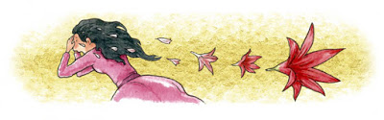Cuenta la leyenda que, en tiempos previos a la Independencia de Chile, en la localidad de Monte Patria, vivía Añañuca, una bella joven indígena que todos los hombres querían conquistar, pero nadie lo lograba. Un día llegó al pueblo un minero que andaba en busca de un tesoro. Al conocer a Añañuca, surgió el amor entre ambos, por lo que decidieron casarse. La pareja fue feliz durante un tiempo, pero una noche, el joven tuvo un sueño donde un duende le revelaba el lugar en donde se encontraba la mina que por tanto tiempo buscó. A la mañana siguiente, sin avisarle a nadie, ni siquiera a su mujer, partió a buscarla. Añañuca, desolada, lo esperó y esperó, pero pasaron los días, las semanas, los meses y el joven minero nunca regresó. Se dice que éste habría sido víctima del espejismo de la pampa o de algún temporal, causando su desaparición y, presuntamente, su muerte. Añañuca pronto murió, producto de la gran pena de haber perdido a su amado. Fue enterrada por los pobladores en pleno valle en un día de suave lluvia. Al día siguiente, salió el sol y todos los vecinos del pueblo pudieron ver un sorprendente suceso. El lugar donde había sido enterrada la joven se cubrió por una abundante capa de flores rojas. Desde ese momento, se asegura que esta joven se convirtió en flor, como un gesto de amor a su esposo, ya que de esta manera permanecerían siempre juntos. Así fue que se le dio a esta flor el nombre de Añañuca.

1. **¿Cuál es el problema planteado en el texto?**

**______________________________________________________________________________________________________________________________________________________________________________________________________________________________________________________________________________**

1. **¿Cómo se resuelve el conflicto?**

**____________________________________________________________________________________________________________________________________________________________________________________**

1. **¿Cómo podría Añañuca evitar su muerte?**

**____________________________________________________________________________________________________________________________________________________________________________________**

**Dibuja el final de la leyenda.**

|  |
| --- |
|  |

BUSCA EL SIGUIENTE LINK Y MIRA EL VIDEO DE LA LEYENDA QUE ACABAS DE LEER

<https://www.youtube.com/watch?v=zfAtqFB6EQg>



**Recuerda tomar fotos de tus trabajos y enviarlo al whatsapp del curso!!!**